Пензенский Государственный Университет

Кафедра «Вычислительная техника»

Отчет о выполнении работы по дисциплине

«Программирование на языке Java»

Лабораторная работа №4

Выполнили: ст. группы 20ВВП1

Александров В.С.

Сафронов Д.В.

Приняли:

Юрова О.В.

Карамышева Н.С.

Пенза, 2023

**Цель работы**: изучить работу с файлами и механизмы сериализации данных.

**Заданиe:**

Модифицировать приложение из предыдущей лабораторной работы,

реализовав сохранение в файл и загрузку данных из файла. Предусмотреть

сохранение данных, как в текстовом виде, так и в двоичном (с

использованием механизма сериализации). Для этого нужно добавить 4

кнопки для сохранения и загрузки в текстовом и двоичном виде

соответственно. Кроме того, в программе нужно предусмотреть

использование стандартного диалога открытия файла (JFileChooser).

**Ход работы:**

1. Добавили метод **savebinFile** сохранящий объект класса **RecIntegral** в файл**.**
2. Добавили метод **loadbinFile** загружающий объект класса **из** файла**.**
3. Добавили метод **saveFile** сохранящий данные из объекта класса **RecIntegral** в файл**.**
4. Добавили метод **loadFile** загружающий данные объекта класса **из** файла**.**

Результат работы программы.

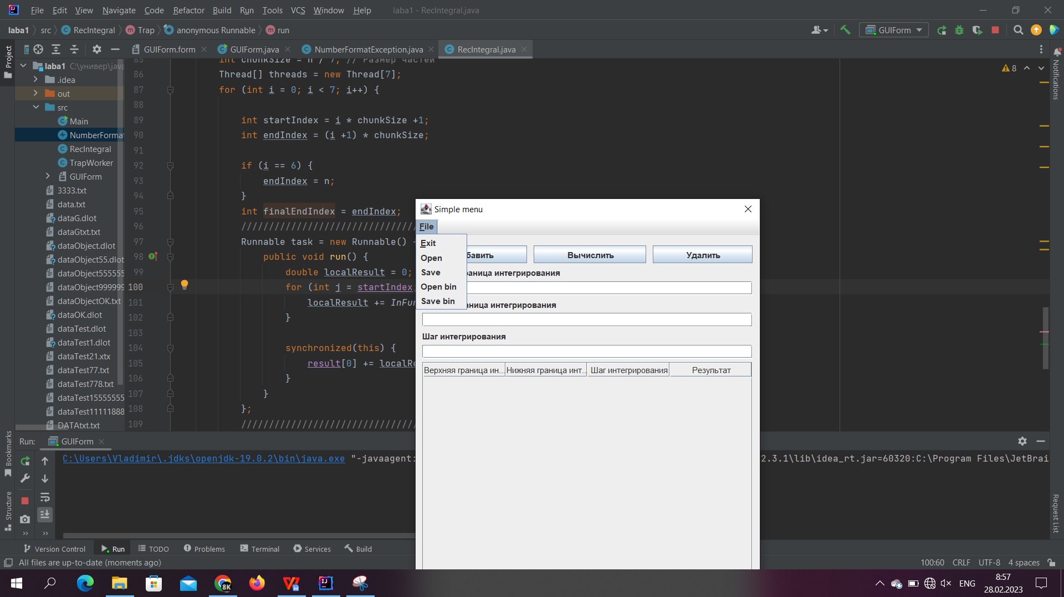

Рисунок 1 - кнопки сохранить и загрузить

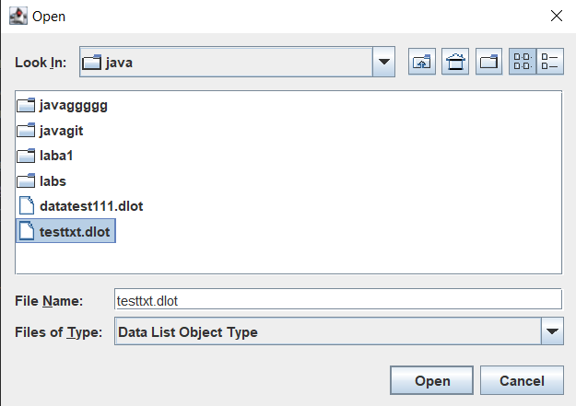

Изображение 2 - пример загрузки данных из файла

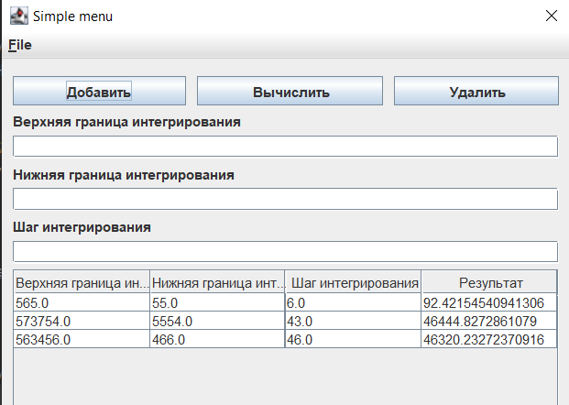

Изображение 3 - Загруженые данные из файла

**Листинг**:

**Файл формы**

import javax.swing.*;

import javax.swing.filechooser.FileNameExtensionFilter;

import javax.swing.table.DefaultTableModel;

import java.awt.event.*;

import java.io.*;

import java.util.ArrayList;

public class GUIForm extends JDialog {

private int realColCnt;

private JMenuBar menuBar;

private JMenu menu, submenu;

private JMenuItem menuItem;

private JRadioButtonMenuItem rbMenuItem;

private JCheckBoxMenuItem cbMenuItem;

private JPanel contentPane;

private JButton buttonOK;

private JButton buttonCancel;

private JTextField textField1;

private JTextField textField2;

private JTextField textField3;

private JButton добавитьButton;

private JButton удалитьButton;

private JButton вычислитьButton;

private JTable table1;

private JButton заполнитьButton;

private JButton очиститьButton;

private JButton удалитьВсёButton;

private JButton сохранитьБинарныйButton;

private JButton загрузитьБинарныйButton;

private JButton открытьButton;

private JFileChooser chooser= new JFileChooser();

private File chosenFile;

////////////////////////////////////ПЕРЕМЕННЫЕ/////////////////////////////////////////////////

private double[] dataT = new double[4];

int num =1;

//public RecIntegral[] dataListObject = new RecIntegral[10];

DefaultTableModel model = (DefaultTableModel) table1.getModel();

public ArrayList<RecIntegral> dataListObject= new ArrayList<RecIntegral>();

////////////////////////////////////////////////////////////////////////////////////////////////

public GUIForm() {

setContentPane(contentPane);

setModal(true);

getRootPane().setDefaultButton(buttonOK);

setTitle("Лаба 1");

////////////////

createMenuBar();

setTitle("Simple menu");

setSize(350, 250);

setLocationRelativeTo(null);

//setDefaultCloseOperation(EXIT_ON_CLOSE);

////////////////

createTable();

buttonOK.addActionListener(new ActionListener() {

public void actionPerformed(ActionEvent e) {

onOK();

}

});

buttonCancel.addActionListener(new ActionListener() {

public void actionPerformed(ActionEvent e) {

onCancel();

}

});

добавитьButton.addActionListener(new ActionListener() {

public void actionPerformed(ActionEvent e) {

try {

добавитьButton();

} catch (NumberFormatException ex) {

throw new RuntimeException(ex);

}

}

});

удалитьButton.addActionListener(new ActionListener() {

public void actionPerformed(ActionEvent e) {

try {

удалитьButton();

} catch (NumberFormatException ex) {

throw new RuntimeException(ex);

}

}

});

вычислитьButton.addActionListener(new ActionListener() {

public void actionPerformed(ActionEvent e) {

try {

вычислитьButton();

} catch (InterruptedException ex) {

throw new RuntimeException(ex);

}

}

});

заполнитьButton.addActionListener(new ActionListener() {

public void actionPerformed(ActionEvent e) {

заполнитьButton();

}

});

очиститьButton.addActionListener(new ActionListener() {

public void actionPerformed(ActionEvent e) {

очиститьButton();

}

});

удалитьВсёButton.addActionListener(new ActionListener() {

public void actionPerformed(ActionEvent e) {

удалитьВсёButton();

}

});

// call onCancel() when cross is clicked

setDefaultCloseOperation(DO_NOTHING_ON_CLOSE);

addWindowListener(new WindowAdapter() {

public void windowClosing(WindowEvent e) {

onCancel();

}

});

// call onCancel() on ESCAPE

contentPane.registerKeyboardAction(new ActionListener() {

public void actionPerformed(ActionEvent e) {

onCancel();

}

}, KeyStroke.getKeyStroke(KeyEvent.VK_ESCAPE, 0), JComponent.WHEN_ANCESTOR_OF_FOCUSED_COMPONENT);

}

private void createMenuBar() {

var menuBar = new JMenuBar();

var iconOpen = new ImageIcon("src/resources/open.png");

var iconSave = new ImageIcon("src/resources/save.png");

var exitIcon = new ImageIcon("src/resources/exit.png");

var fileMenu = new JMenu("File");

fileMenu.setMnemonic(KeyEvent.VK_F);

var eMenuItem = new JMenuItem("Exit", exitIcon);

var openMenuItem = new JMenuItem("Open", iconOpen);

var saveMenuItem = new JMenuItem("Save", iconSave);

var openBinMenuItem = new JMenuItem("Open bin", iconOpen);

var saveBinMenuItem = new JMenuItem("Save bin", iconSave);

eMenuItem.setMnemonic(KeyEvent.VK_E);

eMenuItem.setToolTipText("Exit application");

eMenuItem.addActionListener((event) -> System.exit(0));

fileMenu.add(eMenuItem);

fileMenu.add(openMenuItem);

fileMenu.add(saveMenuItem);

fileMenu.add(openBinMenuItem);

fileMenu.add(saveBinMenuItem);

menuBar.add(fileMenu);

setJMenuBar(menuBar);

saveBinMenuItem.addActionListener(new ActionListener() { ///////////////////// сохранить бинарный файл

public void actionPerformed(ActionEvent e) {

FileNameExtensionFilter filter = new FileNameExtensionFilter("Data List Object Type", "dlot");

chooser.setFileFilter(filter);

int choice = chooser.showSaveDialog(chooser);

//if (choice != JFileChooser.APPROVE_OPTION) return;

chosenFile = chooser.getSelectedFile();

savebinFile();

}

});

openBinMenuItem.addActionListener(new ActionListener() { ///////////////////// открыть бинарный файл

public void actionPerformed(ActionEvent e) {

FileNameExtensionFilter filter = new FileNameExtensionFilter("Data List Object Type", "dlot");

chooser.setFileFilter(filter);

int choice = chooser.showOpenDialog(chooser);

if (choice != JFileChooser.APPROVE_OPTION) return;

chosenFile = chooser.getSelectedFile();

loadbinFile();

}

});

saveMenuItem.addActionListener(new ActionListener() { ///////////////////// сохранить файл

public void actionPerformed(ActionEvent e) {

int choice = chooser.showSaveDialog(chooser);

//if (choice != JFileChooser.APPROVE_OPTION) return;

chosenFile = chooser.getSelectedFile();

try {

saveFile();

} catch (IOException ex) {

throw new RuntimeException(ex);

}

}

});

openMenuItem.addActionListener(new ActionListener() { ///////////////////// сохранить файл

public void actionPerformed(ActionEvent e) {

FileNameExtensionFilter filter = new FileNameExtensionFilter("text", "txt");

chooser.setFileFilter(filter);

int choice = chooser.showOpenDialog(chooser);

if (choice != JFileChooser.APPROVE_OPTION) return;

chosenFile = chooser.getSelectedFile();

try {

loadFile();

} catch (IOException ex) {

throw new RuntimeException(ex);

} catch (NumberFormatException ex) {

throw new RuntimeException(ex);

}

}

});

}

private void onOK() {

// add your code here

createTable();

}

private void onCancel() {

// add your code here if necessary

dispose();

}

////////////////////////////////////РАБОТА С ДАННЫМИ/////////////////////////////////////////////////

private void добавитьButton() throws NumberFormatException {

dataListObject.add(num-1, new RecIntegral());

dataListObject.get(num-1).setDataA(Double.valueOf(

textField1.getText()));

dataListObject.get(num-1).setDataB(Double.valueOf(

textField3.getText()));

dataListObject.get(num-1).setDataC(Double.valueOf(

textField2.getText()));

if(dataListObject.get(num-1).getDataA()<dataListObject.get(num-1).getDataB()){

throw new NumberFormatException();

}

dataListObject.get(num-1).setDataD(0.0);

model.addRow(dataListObject.get(num-1).getDataList());

textField1.setText("");

textField2.setText("");

textField3.setText("");

}

private void удалитьButton() throws NumberFormatException {

int rowNamber;

rowNamber=table1.getSelectedRow();

model.removeRow(rowNamber);

//dataListObject.get(rowNamber);

dataListObject.remove(rowNamber);

num--;

}

private void удалитьВсёButton() {

int countData = dataListObject.size();

for(int i=0;i<countData;i++) {

model.removeRow(i);

dataListObject.remove(i);

}

}

private void заполнитьButton() {

int countData = dataListObject.size();

num=1;

for(int i=0; i<countData;i++) {

model.addRow(dataListObject.get(i).getDataList());

num++;

}

}

private void очиститьButton() {

model.setRowCount(0);

}

private void вычислитьButton() throws InterruptedException {

dataListObject.get(num-1).Trap();

// saveFile();

model.removeRow(num-1);

model.addRow(dataListObject.get(num-1).getDataList());

num++;

}

public void createTable(){

model.addColumn("Верхняя граница интегрирования");

model.addColumn("Нижняя граница интегрирования");

model.addColumn("Шаг интегрирования");

model.addColumn("Результат");

}

public void открытьButton(){

int choice = chooser.showOpenDialog(chooser);

if (choice != JFileChooser.APPROVE_OPTION) return;

File chosenFile = chooser.getCurrentDirectory();

}

public void savebinFile(){

try(ObjectOutputStream oos = new ObjectOutputStream(new FileOutputStream(chosenFile)))

{

oos.writeObject(dataListObject);

System.out.println("File has been written");

}

catch(Exception ex){

System.out.println(ex.getMessage());

}

}

public void loadbinFile() {

try(ObjectInputStream ois = new ObjectInputStream(new FileInputStream(chosenFile)))

{

dataListObject=((ArrayList<RecIntegral>)ois.readObject());

}

catch(Exception ex){

System.out.println(ex.getMessage());

}

заполнитьButton();

}

public void saveFile() throws IOException {

int countData = dataListObject.size();

FileWriter myfile = new FileWriter(chosenFile);

for(int i=0;i<countData;i++) {

myfile.write(dataListObject.get(i).getDataA().toString() + "," +

dataListObject.get(i).getDataB().toString() + "," +

dataListObject.get(i).getDataC().toString() + "," +

dataListObject.get(i).getDataD().toString()+"\n");

}

myfile.flush();

myfile.close();

}

public void loadFile() throws IOException, NumberFormatException {

FileReader myfile = new FileReader(chosenFile);

BufferedReader reader = new BufferedReader(myfile);

int i=0;

dataListObject.add(i, new RecIntegral());

String line = reader.readLine();

String[] dblArray = line.split(",");

dataListObject.get(0).setDataA(Double.valueOf(dblArray[0]));

dataListObject.get(0).setDataB(Double.valueOf(dblArray[1]));

dataListObject.get(0).setDataC(Double.valueOf(dblArray[2]));

dataListObject.get(0).setDataD(Double.valueOf(dblArray[3]));

while (line != null) {

// считываем остальные строки в цикле

i++;

dataListObject.add(i, new RecIntegral());

line = reader.readLine();

if(line==null)break;

dblArray = line.split(",");

dataListObject.get(i).setDataA(Double.valueOf(dblArray[0]));

dataListObject.get(i).setDataB(Double.valueOf(dblArray[1]));

dataListObject.get(i).setDataC(Double.valueOf(dblArray[2]));

dataListObject.get(i).setDataD(Double.valueOf(dblArray[3]));

}

заполнитьButton();

}

/////////////////////////////////////////////////////////////////////////////////////////////////////////

public static void main(String[] args) {

GUIForm dialog = new GUIForm();

dialog.pack();

dialog.setVisible(true);

dialog.setName("laba1");

System.exit(0);

}

}

**Вывод:** изучили работу с файлами и механизмы сериализации данных.